# **Oblikovanje Web Stranica - Opis projekta**

## AMP-sistem

URL projekta: https://amp-sistem.000webhostapp.com/?dir=././AMP/

Ideja projekta bila je napraviti web stranicu za firmu koja je izravno poslovanjem uključena u IT tehnologije gdje primarne djelatnosti iste predstavljaju: razvoj internetskih, android i drugih aplikacija kao i samih web stranica.

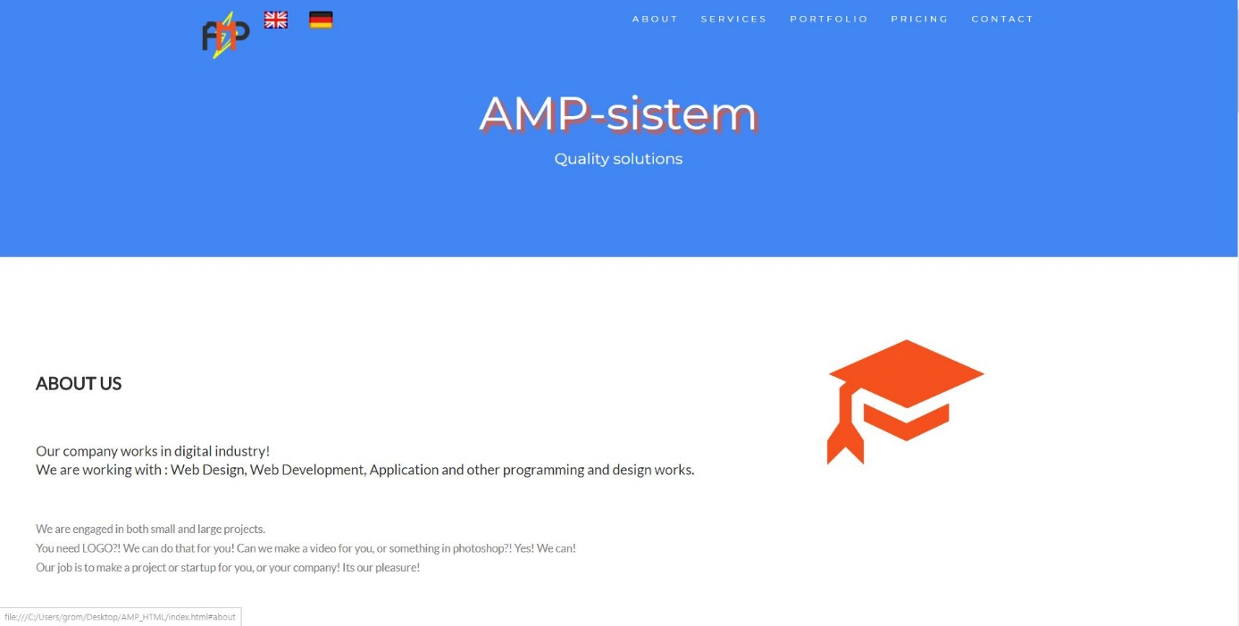

Slika 1(header)

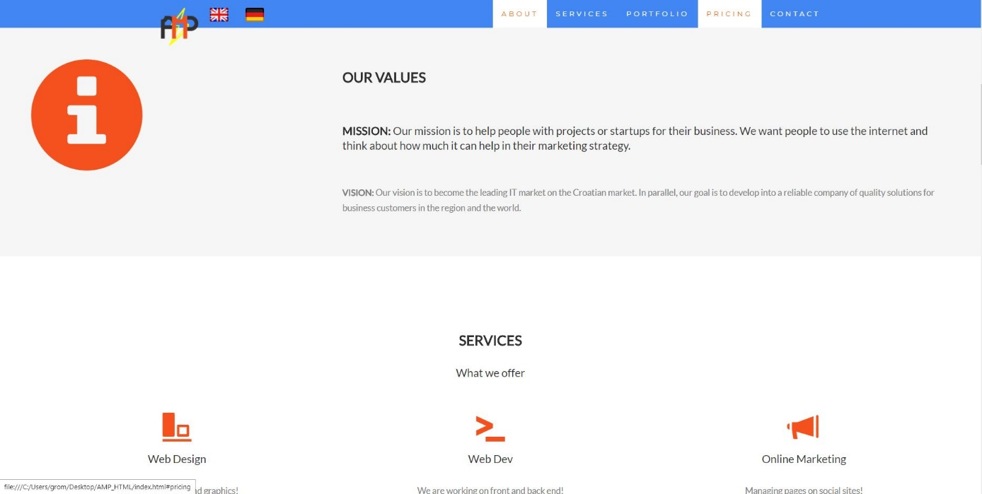

Slika 2(About)

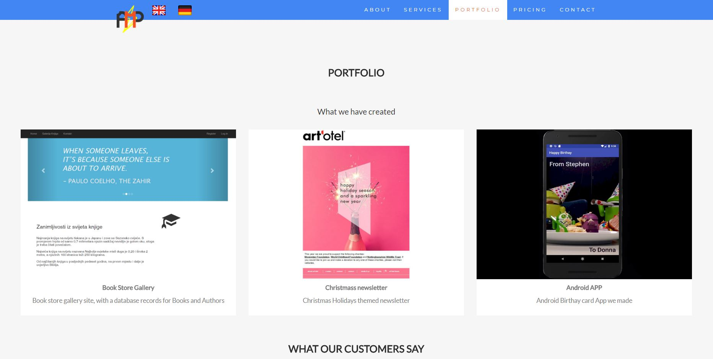

Slika 3(Portfolio.1)

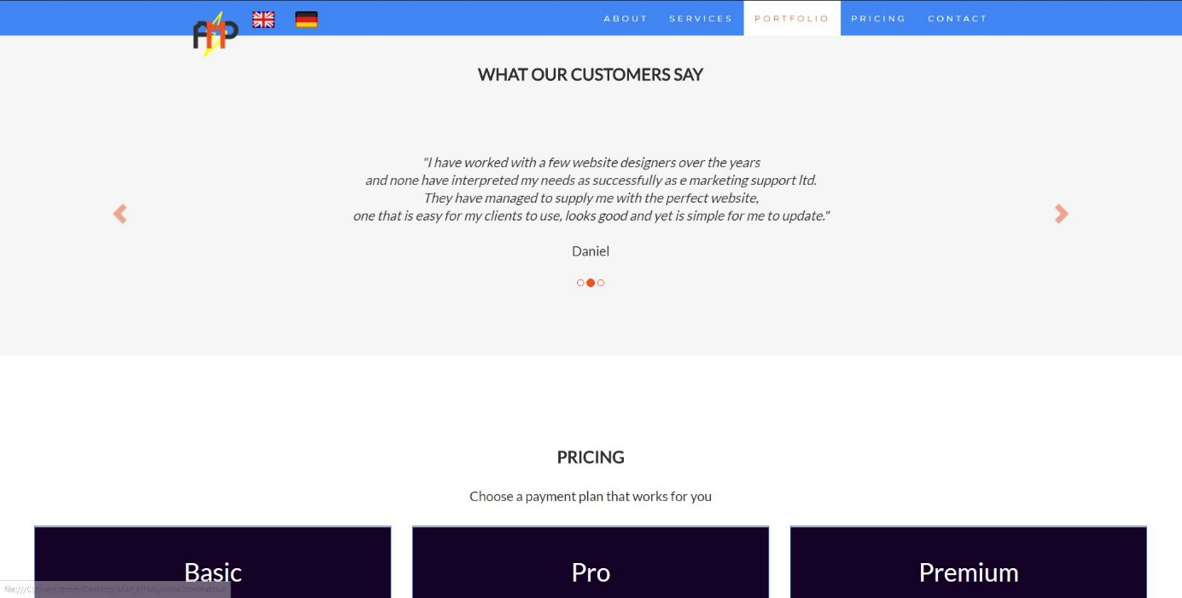

Slika 4(Portfolio.2)

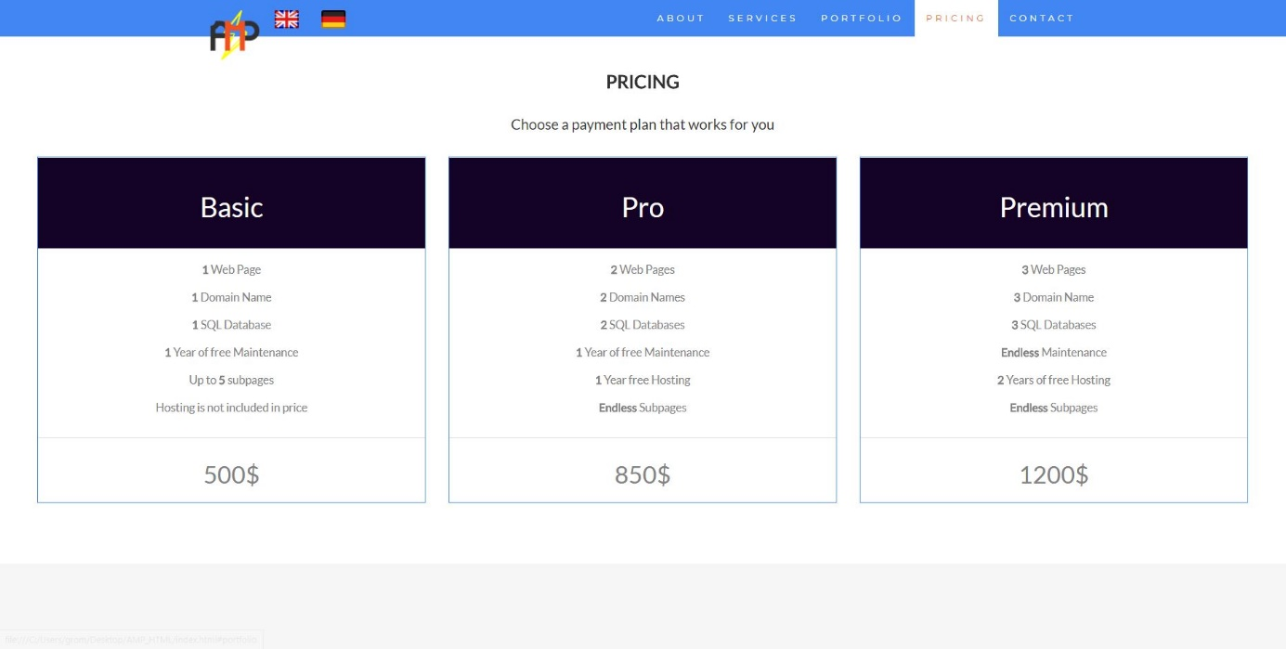

Slika 5(Pricing)

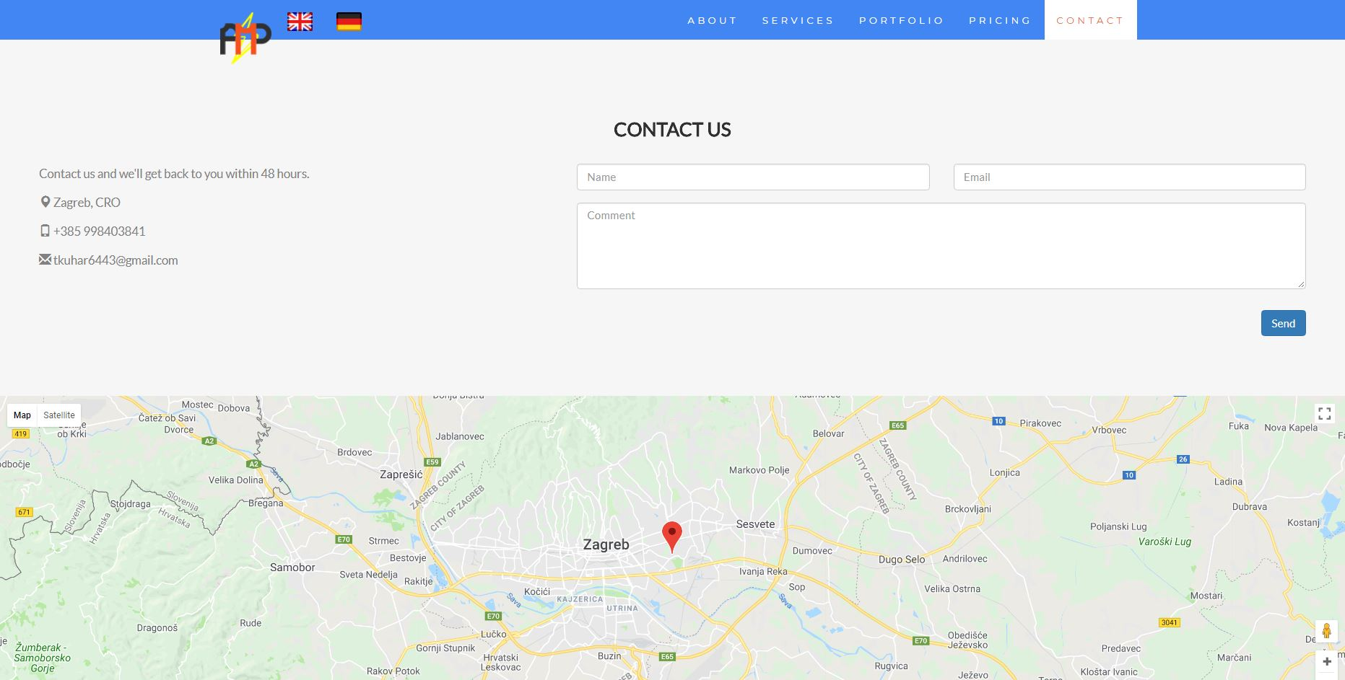

Slika 6(Contact)

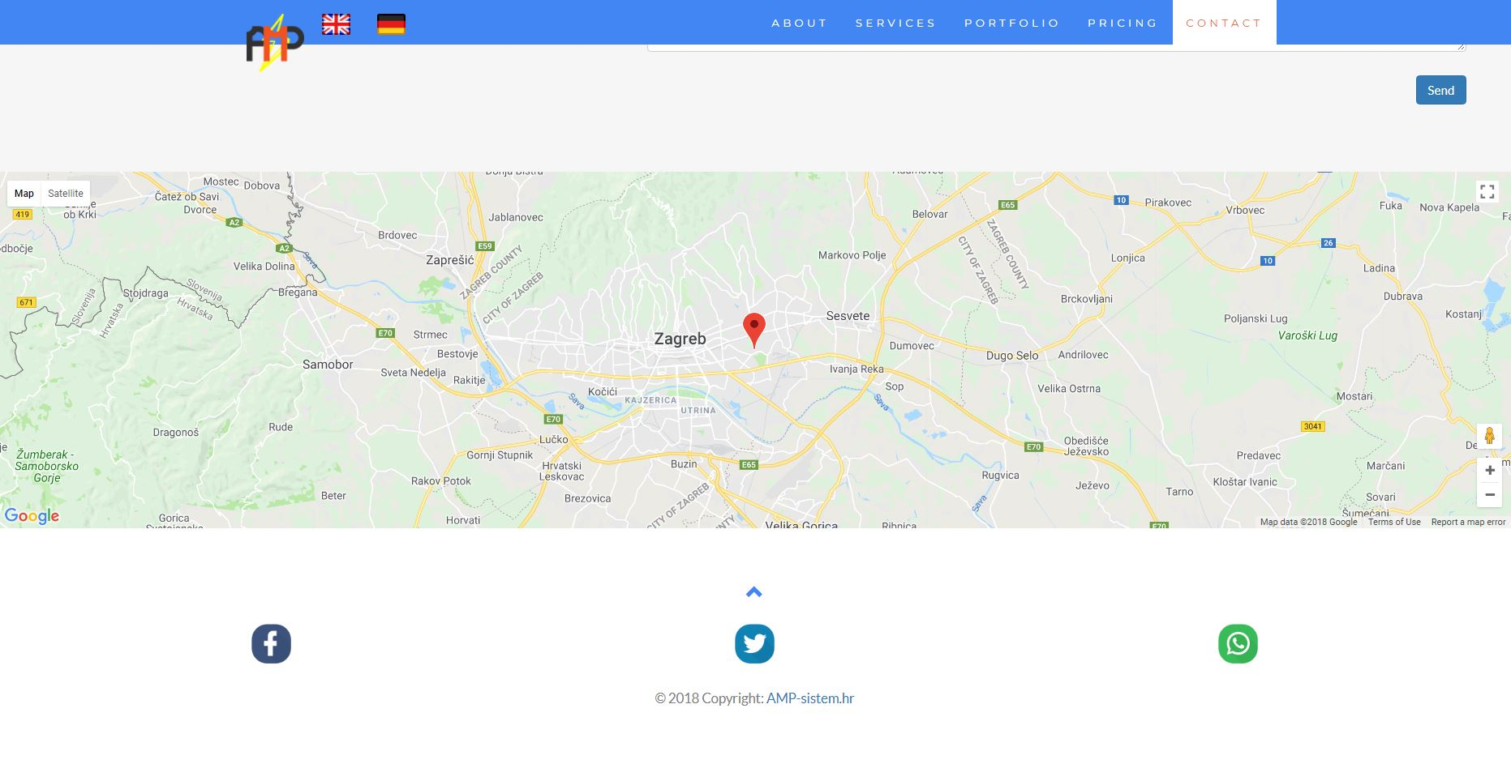

Slika 7(Footer)

Od klijentskih tehnologija u ovome projektu korištene su: HTML, CSS, JavaScript, Bootstrap;

Dok je sa strane serverskih tehnologija korišten PHP, za realizaciju slanja e-mail a direktno sa stranice.

Za razmještaj elemenata na stranici korištene tehnike su div+css kao i sam bootstrap, poneka lista primjerice u samom navbaru te portfolio odjeljku.

Formati korištenih slika su jpg i png.

Sama stranica je podosta responzivna, kako se radi o single page design-u čime je osigurano očuvanje layout-a na mobilnim uređajima.

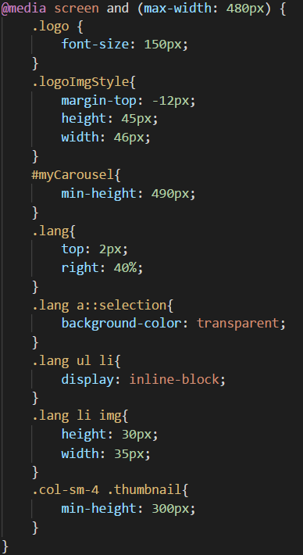Korištenjem bootstrap-a te pokojeg media query-a unificiran je prikaz stranice na različitim rezolocijama i preglednicima.

Slika 8(Media query prijmer)

Kao najzanimljivije dijelove koda istakno bi php validaciju te prosljeđivanje upita na postavljenu mail adresu direktno sa stranice, prikaz Google-maps sekcije te integracija iste, kao i jquery te javascript metode za nesmetan scroll učinak i povratak na vrh same stranice.

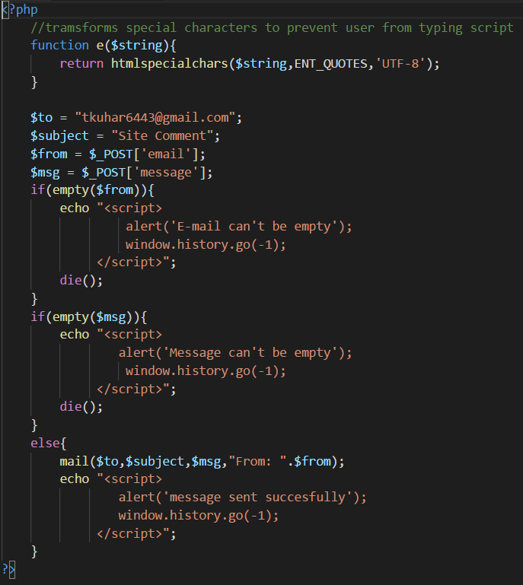

Slika 9(PHP validacija i slanje mail poruke sa stranice)

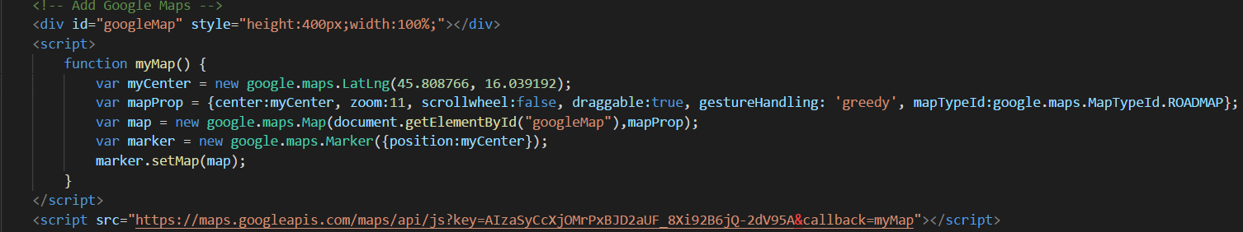

Slika 10(Google Maps skripta)

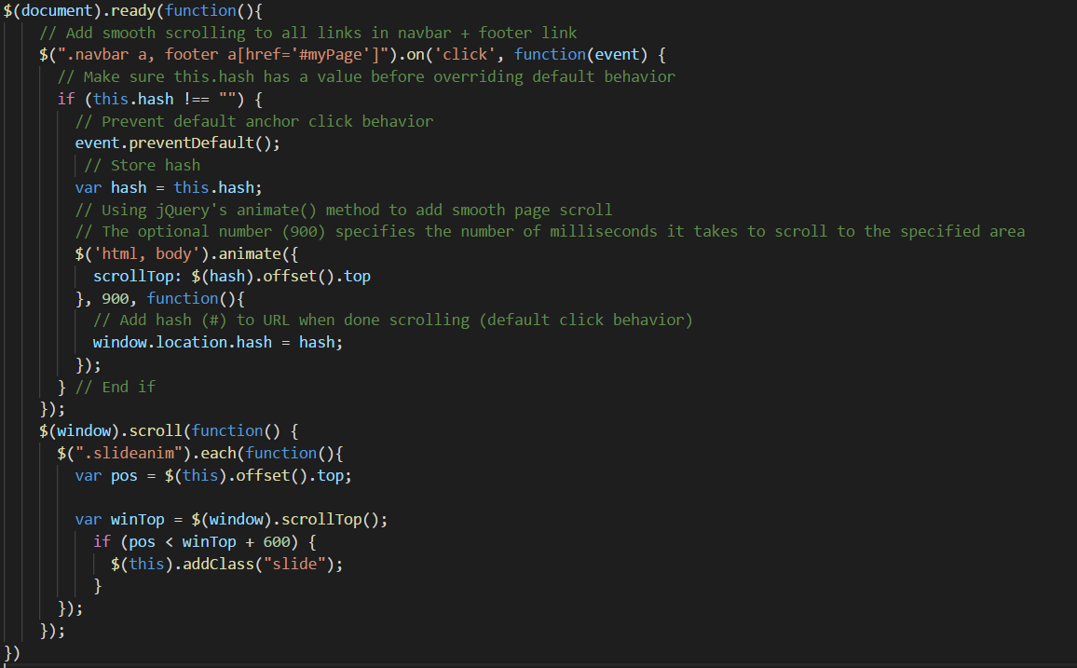

Slika 11(jquery te javascript metode za nesmetan scroll učinak i povratak na vrh same stranice)

Sam postupak postavljanja stranice na Web nije bio kompliciran pošto sam naišao na stranicu koja nudi besplatan hosting bez reklama sa user-friendly sučeljem za prijenos naših datoteka do servera, slično kao Windows Explorer.

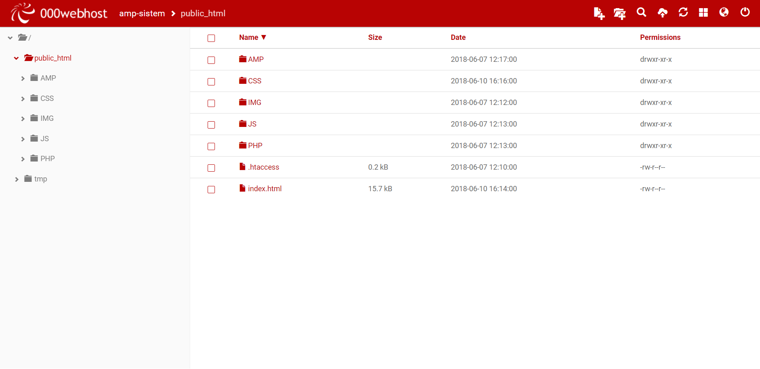

Slika 12(sučelja za prijenos datoteka pri 000webhost platformi)